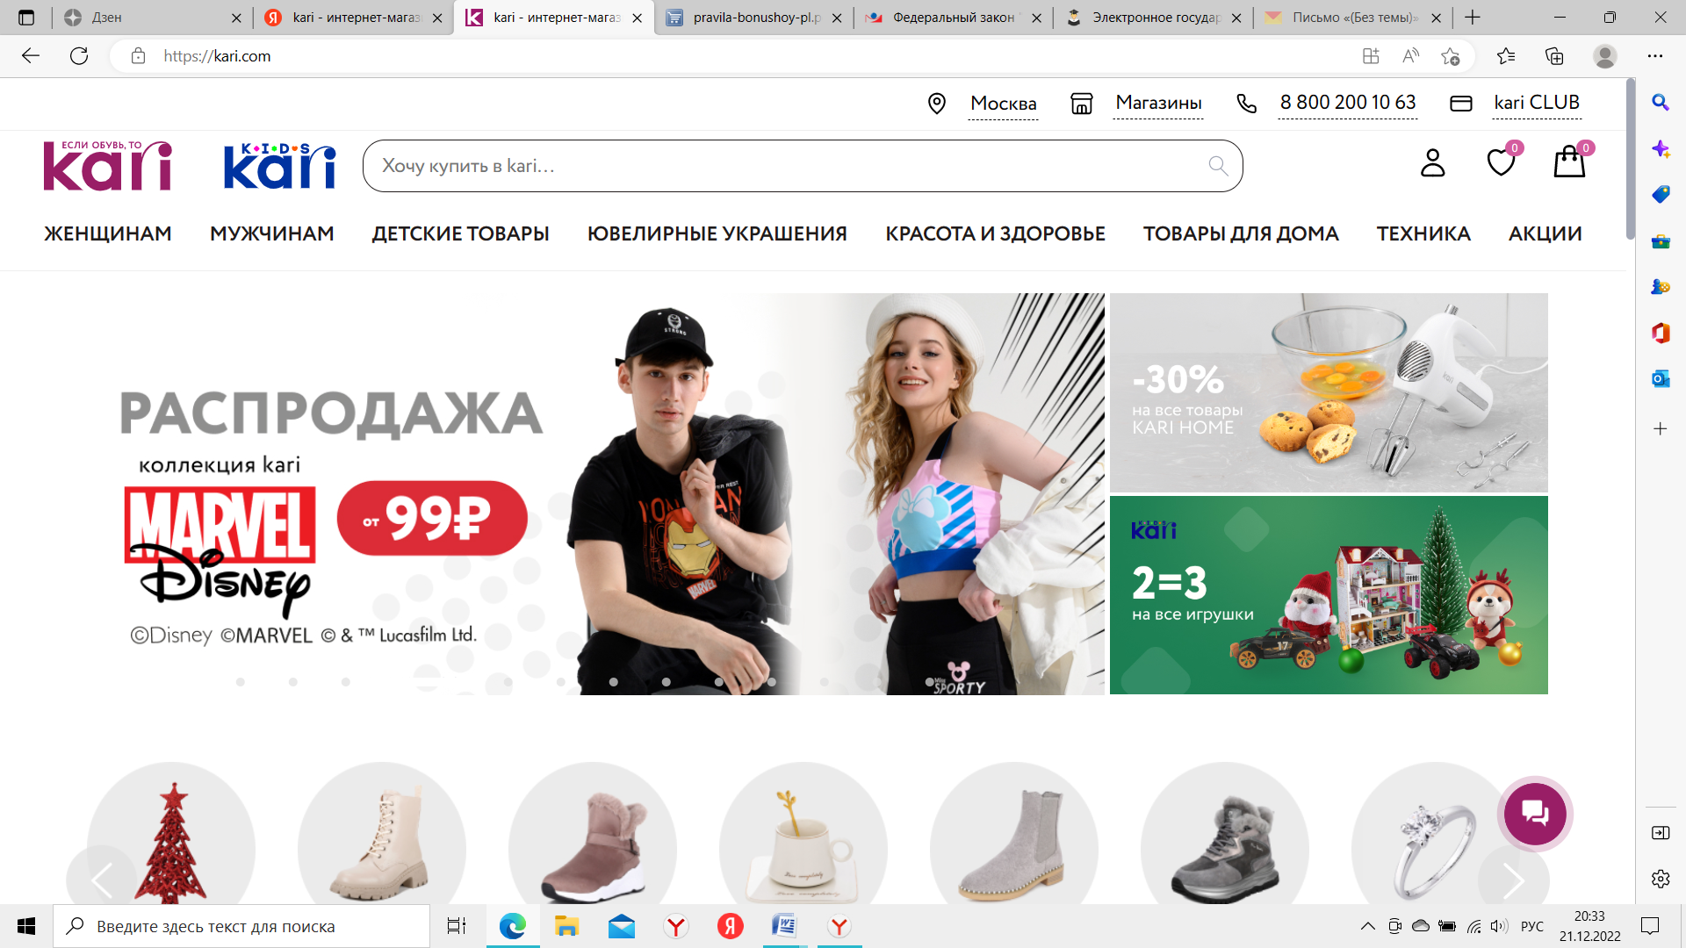

Рисунок 1.1- Главная страница сайта интернет-магазина KARI[14]

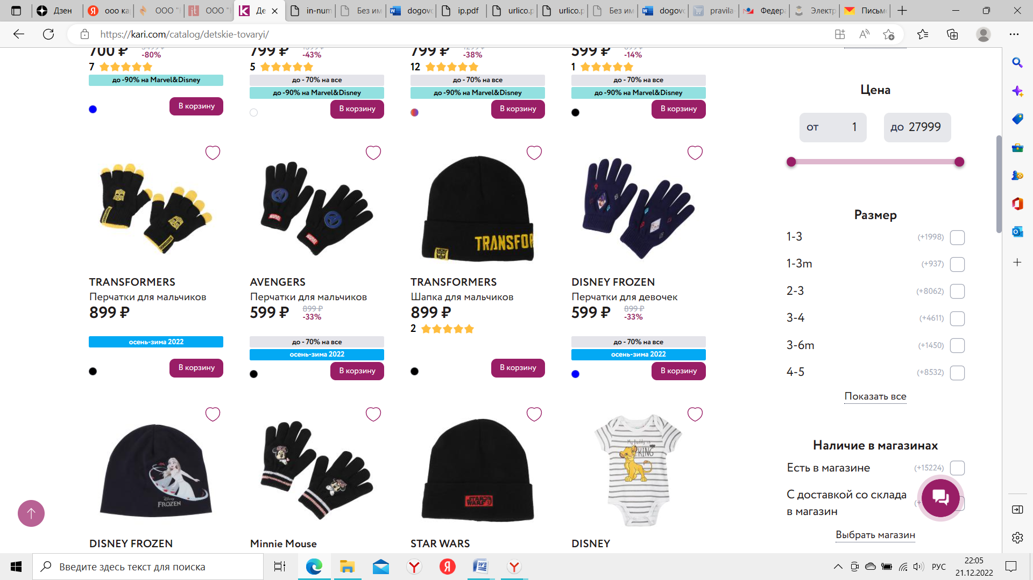

Рисунок 1.2- Фильтры при выборе товаров в интернет-магазине KARI[14]

